# ΚΕΦΑΛΑΙΟ 5

# 5.1 Τοιχώματα που θα συγκριθούν

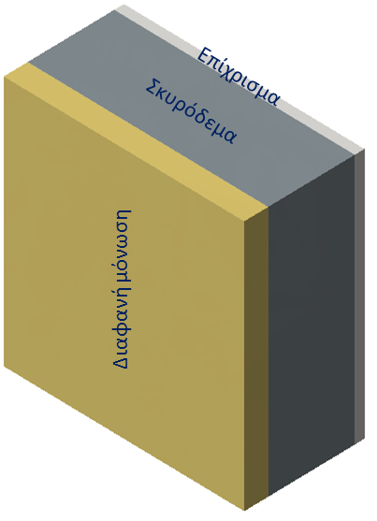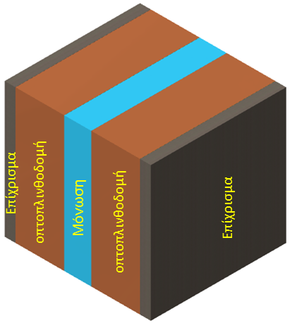

Εικόνα 4.1: Τοίχος μάζας με διαφανή μόνωση και συμβατικό τοίχωμα

Στην εικόνα 5.1 παρουσιάζονται τα υλικά τα οποία αποτελείται ο τοίχος μάζας και το συμβατικό τοίχωμα και στον παρακάτω πίνακα παρατίθενται οι θερμοφυσικές ιδιότητες του κάθε υλικού

|  |  |  |  |  |
| --- | --- | --- | --- | --- |
| **Υλικό** | **Πάχος(cm)** | **Πυκνότητα (kg/m3)** | **Συντελεστής θερμικής αγωγιμότητας (w/mK)** | **Ειδική θερμοχωρητικότητα (J/kgK)** |
| Διάφανη μόνωση | 5 | 30 | 0,09 | 1000 |
| Σκυρόδεμα | 18 | 2300 | 2,3 | 1000 |
| Επίχρισμα | 2 | 1800 | 0,87 | 1000 |
| Διάτρητη οπτοπλινθοδομή | 9 | 720 | 0,95 | 1000 |
| Μόνωση άγνωστη | 4 | 22 | 0,95 | 1500 |

# 5.2 Επιλογή αρχικών και οριακών συνθηκών

**Αρχικές συνθήκες:**

Ως αρχική συνθήκη τέθηκε ομοιόμορφη θερμοκρασία 22 °C σε όλο το τοίχωμα.

**Οριακές συνθήκες:**

Ως οριακή συνθήκη στο εσωτερικό επιλέχθηκε θερμοκρασία 20°C σύμφωνα με τις οδηγίες του Τ.Ο.Τ.Ε.Ε-ΚΕΝΑΚ .

Για το εξωτερικό θεωρούμε ότι έχουμε θερμοκρασία που μεταβάλλεται ημιτονοειδής. Το μέγιστο και το ελάχιστο προέκυψαν από τις οδηγίες του Τ.Ο.Τ.Ε.Ε-ΚΕΝΑΚ και επιλέχθηκαν οι δυσμενέστερες συνθήκες όπου φανερώνονται τον μήνα Ιανουάριο βάση πίνακα ετησίων θερμοκρασιών. Επίσης λάβαμε υπόψη την πρόσπτωση της ηλιακής ακτινοβολίας για καθαρό ουρανό (χωρίς σύννεφα). Η πρόσπτωση της ηλιακής ακτινοβολίας υπολογίστηκε βάση του μοντέλου καθαρού ουρανού (clear sky models) το οποίο επαληθεύτηκε και με τα ηλεκτρονικής μορφής αποτελέσματα της ιστοσελίδας JRC [[1]] .

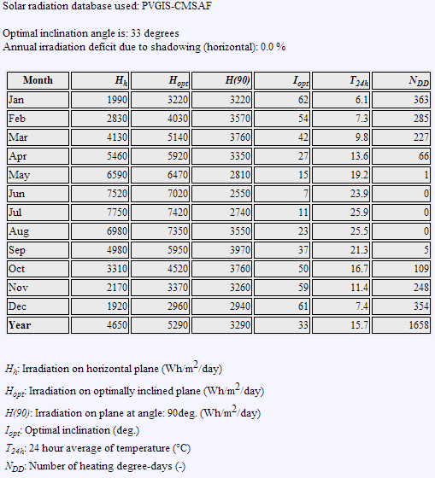

Εικόνα 5.2: Προσπίπτουσα και διάχυτη ηλιακή ακτινοβολία για κάθε μήνα

# 5.3 **Αποτελέσματα προσομοίωσης με διάφανη μόνωση**

Εικόνα 5.3: Θερμοκρασία περιβάλλοντος, εσωτερική και τοιχωμάτων συνάρτηση του χρόνου.

Στην εικόνα 5.3 φαίνεται η διακύμανση της εξωτερικής θερμοκρασίας (περιβάλλοντος) η θερμοκρασία του χώρου εσωτερικά όπως επίσης και οι θερμοκρασίες στην επιφάνεια του τοιχώματος εσωτερικά και εξωτερικά. Μια ακόμα θερμοκρασία που παρουσιάζεται είναι οι θερμοκρασία του σκυροδέματος. Παρατηρούμε ότι το από την χρονική στιγμή που ξεκινάει η διαδικασία μέχρι και τα μέσα του δεύτερου εικοσιτετραώρου η κατάσταση βρίσκεται σε μεταβατικό στάδιο. Από την εκκίνηση του τρίτου εικοσιτετραώρου έως το τέλος της προσομοίωσης παρατηρείται μια περιοδικά σταθερή κατάσταση.

Εικόνα 5.4: Θερμορροή συνάρτηση του χρόνου

Στην εικόνα 5.4 παρουσιάζεται η διακύμανση της θερμορροής συναρτήσει του χρόνου. Όπως και στο πρηγούμενο διάγραμμα 5.3 των θερμοκρασιών παρατηρείται το ίδιο φαινόμενο. Από την αρχή της διαδικασίας μέχρι τα μέσα του δεύτερου εικοσιτετραώρου έχουμε μεταβατική κατάσταση και στη συνέχεια περιοδικά σταθερή κατάσταση.

Στη συνέχεια παρατίθενται τα διαγράμματα (εικόνες 5.5 και 5.6) των θερμοκρασιών και της θερμορροής στην περιοδικά σταθερή κατάσταση όπου από εδώ θα εξάγουμε χρήσιμες πληροφορίες. Έχουμε σταδιακή αύξηση της θερμοκρασίας από τις πρώτες πρωινές ώρες και φθάνουμε στις μέγιστες θερμοκρασίες τις μεσημεριανές ώρες 15.00-16.00. Στη συνέχεια έχουμε σταδιακή πτώση των θερμοκρασιών και η διαδικασία επαναλαμβάνεται σε κάθε εικοσιτετράωρο. Η ίδια περιοδική κατάσταση ισχύει και για τις αυξομειώσεως της θερμοροής.

Εικόνα5.5: Θερμοκρασία περιβάλλοντος, εσωτερική και τοιχωμάτων συνάρτηση του χρόνου περιοδικά σταθερής κατάστασης ενός εικοσιτετραώρου.

Εικόνα 5.6: Θερμορροή συνάρτηση του χρόνου περιοδικά σταθερής κατάστασης για ένα εικοσιτετράωρο.

Στην εικόνα 5.7 εμφανίζεται η διακύμανση της ηλιακής ακτινοβολίας του τοιχώματος με διάφανη μόνωση κατά τη διάρκεια ενός εικοσιτετραώρου. Μπορούμε να παρατηρήσουμε ότι από τις 00.00 μέχρι την ανατολή του ηλίου η ηλιακή ακτινοβολία είναι σταθερά μηδενική ,όπως αναμένεται. Τις πρώτες πρωινές ώρες έχουμε σταδιακή αύξηση της ηλιακής ακτινοβολίας και μέγιστο περίπου στις 12.00 το μεσημέρι. Στη συνέχεια καθώς συνεχίζουμε προς τις απογευματινές ώρες έχουμε σταδιακή πτώση της ακτινοβολίας και σταθερά μηδενική από τη δύση του ηλίου και μετά. Υπενθυμίζεται ότι η πρόσπτωση της ηλιακής ακτινοβολίας υπολογίστηκε για καθαρό ουρανό (δίχως σύννεφα) για αυτό και το διάγραμμα παρουσιάζει αυτή τη μορφή.

Εικόνα 5.7: Ηλιακή ακτινοβολία συναρτήση του χρόνου ενός εικοσιτετραώρου.

**Αέρας**

**περιβάλλοντος**

Εικόνα 5.8: Θερμοκρασιακά προφίλ σε έξι χρονικές στιγμές ενός εικοσιτετραώρου συνάρτηση υλικών.

Στην εικόνα 5.8 απεικονίζονται τα θερμοκρασιακά προφίλ ενός εικοσιτετραώρου. Ιδιαίτερα χρήσιμη είναι η παρουσίαση των μεταβολών σε κάθε υλικό ξεχωριστά με τη χρήση των διαχωριστικών γραμμών που φαίνονται στο σχήμα. Η πρώτη καμπύλη αναφέρεται στην αρχή του εικοσιτετραώρου που αντιστοιχεί στις 00.00. Η συγκεκριμένη καμπύλη δεν διακρίνεται διότι συμπίπτει με την καμπύλη των 24.00 όπως είναι αναμενόμενο. Η μέγιστη θερμοκρασία εντοπίζεται μέσα στη διάφανη μόνωση κοντά στην επιφάνεια με το τσιμέντο περίπου στις 12.00 και προσεγγίζει τους 60 °C. Ένα άλλο χαρακτηριστικό είναι ότι το σκυρόδεμα παραμένει ζεστό και τις βραδινές ώρες (πάνω από 30 °C) αποβάλλοντας θερμότητα τόσο στο εξωτερικό όσο και εσωτερικό. Τη θερμότητα αυτή την αποθηκεύει καθόλη την διάρκεια της ημέρας απορροφώντας ηλιακή ακτινοβολία στην διεπιφάνεια με την μόνωση. Μια άλλη ενδιαφέρουσα παρατήρηση είναι ότι το προφίλ μέσα στη διάφανη μόνωση κατά τη διάρκεια της ηλιακής ακτινοβολίας είναι έντονα μη γραμμικό. Αυτό οφέιλεται στην αππορόφηση ηλιακής ακτινοβολίας και εντός της μόνωσης το οποίο δρά ως πηγή θερμότητας.

5.4 Αποτελέσματα προσομοίωσης με συμβατικό τοίχωμα

Εικόνα 5.1.9: Θερμοκρασία περιβάλλοντος, εσωτερική και τοιχωμάτων συνάρτηση του χρόνου.

Στην εικόνα 5.1.9 φαίνεται η διακύμανση της εξωτερικής θερμοκρασίας (περιβάλλοντος) η θερμοκρασία του χώρου εσωτερικά όπως επίσης και οι θερμοκρασίες στην επιφάνεια του τοιχώματος εσωτερικά και εξωτερικά. Παρατηρούμε ότι το από την χρονική στιγμή που ξεκινάει η διαδικασία μέχρι και τo τέλος της προσομοίωσης παρατηρείται μια περιοδικά σταθερή κατάσταση.

Εικόνα 5.1.10: Θερμορροή συνάρτηση του χρόνου

Στην εικόνα 5.1.10 παρουσιάζεται η διακύμανση της θερμορροής συναρτήσει του χρόνου. Όπως και στο παραπάνω διάγραμμα 5.1.9 των θερμοκρασιών παρατηρείται το ίδιο φαινόμενο. Από την αρχή της διαδικασίας μέχρι και το τέλος της προσομοίωσης παρατηρείται περιοδικά σταθερή κατάσταση.

Στη συνέχεια παρατίθενται τα διαγράμματα (εικόνες 5.1.11 και 5.1.12) των θερμοκρασιών και της θερμορροής στην περιοδικά σταθερή κατάσταση όπου από εδώ θα εξάγουμε χρήσιμες πληροφορίες. Έχουμε σταδιακή αύξηση της θερμοκρασίας από τις πρώτες πρωινές ώρες και φθάνουμε στις μέγιστες θερμοκρασίες τις μεσημεριανές ώρες 15.00-16.00. Στη συνέχεια έχουμε σταδιακή πτώση των θερμοκρασιών και η διαδικασία επαναλαμβάνεται σε κάθε εικοσιτετράωρο. Η ίδια περιοδική κατάσταση ισχύει και για τις αυξομειώσεως της θερμοροής.

Εικόνα5.1.11: Θερμοκρασία περιβάλλοντος, εσωτερική και τοιχωμάτων συνάρτηση του χρόνου περιοδικά σταθερής κατάστασης ενός εικοσιτετραώρου.

Εικόνα 5.1.12: Θερμορροή συνάρτηση του χρόνου περιοδικά σταθερής κατάστασης για ένα εικοσιτετράωρο.

**Αέρας**

**περιβάλλοντος**

**Επίχρισμα**

Εικόνα 5.1.13: Θερμοκρασιακά προφίλ σε έξι χρονικές στιγμές ενός εικοσιτετραώρου συνάρτηση υλικών.

Η οπτοπλινθοδομή εξωτερικά της μόνωσης αποθηκεύει θερμοκρασία, κατά τη διάρκεια της μέρας φτάνει έως 50 °C, αλλά το βράδυ αποβάλλει το μεγαλύτερο μέρος της θερμοκρασίας προς ο περιβάλλον. Η οπτοπλινθοδομή εσωτερικά της μόνωσης έχει μια μέση θερμοκρασία 20 °C, η οποία μεταβάλλεται στο εύρος 17-23 °C. Αποθηκεύει σχετικά ένα μικρό ποσό θερμότητας το οποίο καταλήγει κατά κύριο λόγο στο εσωτερικό. Επίσης για την μόνωση παρατηρείται έντονο μη γραμμικό προφίλ με μεγάλες θερμοκρασιακές κλίσεις.

**0,37**

**46,22**

**96,6**

Εικόνα 5.1.14: Αξιοποίηση ηλιακής ακτινοβολίας από διάφορα τοιχώματα

Στο διάγραμμα 5.1.14 παρουσιάζεται η σύγκριση μεταξύ του συμβατικού τοιχώματος και του τοιχώματος με διάφανη μόνωση για μια ηλιόλουστη μέρα του Ιανουαρίου με διακύμανση θερμοκρασίας από 0-10 °C. Η τιμή της ηλιακής ακτινοβολίας που προσπίπτει στα εξεταζόμενα τοιχώματα είναι 96,6 kwh/m2 month. Είναι φανερό από το διάγραμμα ότι το συμβατικό τοίχωμα αν και έχει ορισμένες απώλειες προς το περιβάλλον καταφέρνει να τις αναπληρώσει αξιοποιώντας ένα μικρό μέρος της ηλιακής ακτινοβολίας, καταλήγοντας σε μηδενικό θερμικό κέρδος/απώλειες . Όσον αφορά το τοίχωμα με διάφανη μόνωση παρατηρείται ότι αξιοσημείωτο ποσοστό από την ολική προσπίπτουσα ακτινοβολία εγκλωβίζεται στο εσωτερικό και υπάρχει καθαρό κέρδος 46,22 kwh/m2 month δηλαδή περίπου η μισή ηλιακή ακτινοβολία η οποία προσπίπτει στο τοίχωμα.

Αυτό μπορε

Βιβλιογραφικές αναφορές

1.